Жизнь, связанная с музыкой

Когда хороший человек рождается на свет,
На нѐм отметки «хорошо» нигде, конечно, нет.
Но он живѐт, растѐт, творит, он делает добро,
И каждый, .встретившийся с ним,
сказал: " Мне крупно повезло! "

12 января не стало Рамила Бадартиновича Низамова. Мы все его звали Роман Борисович. Когда-то заведующий Гайнским районным отделом образования И.А. Березин говорил; «Дорога ложка к обеду». Наверное, он был прав: надо говорить хорошие слова о людях вовремя, пока они живы. Мы же хотим рассказать о Р.Б. Низамове хотя бы сегодня, чтобы ещё раз напомнить, какой это был чудесный человек.
Родился Рамил Бадартинович 1 июня 1951 года в пос. Сергеевский. Здесь же окончил восьмилетнюю школу. После школы учился в Пермском педагогическом училище № 2. По направлению после училища работал в Усольской школе учителем музыки. Затем была двухгодичная служба в рядах Советской армии. С 11 ноября 1973 г. он стал работать в Детской музыкальной школе пос. Гайны сначала преподавателем, а затем директором, потом снова только преподавателем. В 1993 году заочно окончил Пермский институт культуры. Летом 2013 года Рамил Бадартинович по болезни покинул нашу Детскую школу искусств.
Есть люди, которые после себя оставляют «пустыню», т.е. о них нельзя вспомнить что-то хорошее. А вот Рамил Бадартинович остался в памяти многих и многих людей человеком с большой буквы, преданным музыке, детям, искусству. Это был грамотный педагог, талантливый музыкант, энтузиаст своего дела. Его нельзя было представить без баяна. А он владел и другими инструментами: играл на фортепиано, домре, балалайке, гитаре, контрабасе.
Рамил Бадартинович создал оркестр народных инструментов, который работал под его руководством многие годы. Он являлся руководителем Гайнского академического хора, хора педагогов Гайнской средней школы, хора работников районной больницы, отдела внутренних дел.
С работниками культуры он объехал весь Гайнский район, выступая с различными коллективами и солистами. А когда проводились районные фестивали художественной самодеятельности, он помогал всем коллективам, сходу подыгрывая нужные мелодии. Ведь проблема наличия музыкантов у нас была всегда.
За свой труд Рамил Бадартинович был награждён нагрудным знаком Министерства культуры РФ «За достижения в культуре».
С большой благодарностью отзываются выпускники и преподаватели нашей Детской школы искусств о Низамове Рамиле Бадартиновиче.
- Виктория Викторовна Кулик (Детская школа искусств):
- Он был самый добрый, отзывчивый, весёлый, талантливый человек, педагог от Бога... Любимый всеми...
* Светлана Викторовна Кудряшова (Детская школа искусств):
- Когда наш вокальный кружок готовился к выступлениям, мы приходили на репетиции к Рамилу Бадартиновичу. От него исходили доброта, позитивность. С любой проблемой можно было к нему обратиться и всегда в трудную минуту он поддерживал советом, первый протягивал руку помощи. Именно он пригласил меня на работу в ДШИ. Вместе мы работали с академическим хором районного Дома культуры. Дети относились к педагогу с уважением, глубокой теплотой. Низамов Р.Б. был человек с открытой душой и большим сердцем. Такие качества как строгость, скромность, честность и мужественная прямота он прививал своим воспитанникам, и, как оказалось, успешно. Он был преподаватель, умеющий создать положительную атмосферу интересным делом, пробудить интерес к искусству. Он давал своим воспитанникам надежду и уверенность в свои силы, умение эти силы направить на пользу людям. Преподаватель был уверен, что музыка способна воспитать Человека с большой буквы. И если очень широко смотреть на мир, то Все Мы Друг Другу Учителя и Воспитатели. Без этого жизнь теряет смысл. Спустя многие годы его коллеги и ученики не только будут помнить его, но и с восторгом рассказывать о нём, как о преподавателе незабываемом и любимом своими учениками многих поколений.

- Надежда Николаевна Ельцова (Детская школа искусств):
- Рамил Бадартинович был душевным человеком, терпеливым в работе с детьми и в репетициях хора. Он был единственным мужчиной в нашем женском коллективе Детской школы искусств, и от него исходила уверенность, уравновешенность, тактичность. Мне кажется, что его ученики становились похожими на него.

А вот мнение тех, кто общался с ним по работе.

- Валентина Степановна Логвинец ( детский сад «Солнышко»):
- Уход Р.Б. Низамова стал горькой утратой для всех - коллег, друзей и бывших воспитанников, тех, кому он дарил эмоциональную радость в течение многих лет жизни. Мы будем помнить его как образованного, скромного, интеллигентного и глубоко талантливого человека. Он был настоящим профессионалом своего дела. Нам всегда будут памятны интересные, содержательные, праздники и развлечения с детьми, которые проводил в детском саду Роман Борисович. Именно так называли ребята своего любимого педагога. Он умел всегда найти золотой ключик к детям, и даже самый шаловливый ребенок, раскрывал свои таланты с ним на занятиях. А для нас, педагогов, он останется не только коллегой, но и учителем-наставником. Потеря поистине невосполнима. Память о Рамиле Бадартиновиче будет вечной, потому, что свет его личности - живой, творческой и деятельной - будет еще долго в наших сердцах.

- Ася Петровна Мышкина (ветеран культуры):
- Вспоминаю Романа Борисовича каждый день. Помню, как он совсем молоденьким приехал в отдел культуры и спросил: «Вам баянист не нужен?» Весь район мы неоднократно с концертами объехали, ни одно мероприятие в Доме культуры без него не обходилось. Я три раза навещала его дома во время болезни. Незаменимый человек.

- Елена Серафимовна Петрова (пос. Гайны)
- Такие люди рождаются один на тысячу. Его доброе сердце, искрометный юмор, яркий талант и организаторские способности украсили жизнь всех, кто имел счастье с ним общаться. Его фраза на репетиции хора "это вам не ветер с моря дул" стала руководством для преодоления любых творческих трудносте . Как же будет его не хватать..

- Валентина Николаевна Левченко (пос. Гайны)
- Роман Борисович был всегда неутомим, успевал с детьми учить песни в садиках, в Доме культуры руководил академическим хором и хорами предприятий, которые готовили номера к праздникам, готовил выступления ансамбля народных инструментов, учил детей музыке. Таких людей нельзя забывать!

Учителя не умирают.
Их Души продолжают жить!
Так свечка плавится и тает,
Но не перестаёт светить…
А если свет вот-вот погаснет,
И, кажется, не уберечь,
Учеников зажгутся свечи
От той, одной… Десятки свеч!
Учителя не умирают…
Их Души вечно будут жить!
Их звёзды, в темноте мерцая,
За нами тихо наблюдают
И продолжают нас ЛЮБИТЬ…

С.Г. Губина,
преподаватель Детской школы искусств

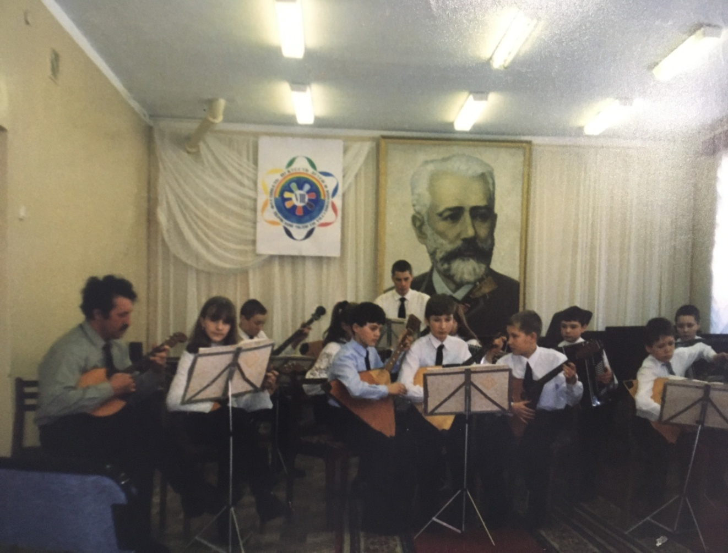
Оркестр народных инструментов Детской школы искусств. Слева – Р.Б. Низамов.
